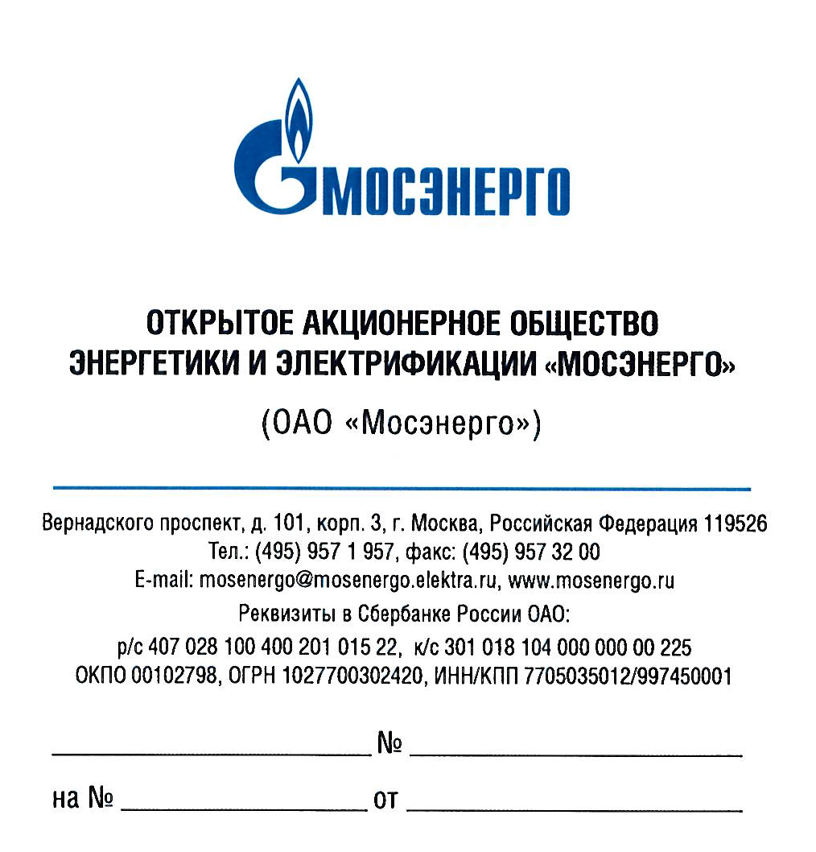

Участникам
открытых запросов предложений

Уважаемые господа!

Организатор изменяет дату рассмотрения предложений участников запросов предложений
и подведения итогов открытых запросов предложений:
№ 382-ОЗП/15 на определение лучших условий на «Замена пароперепускных труб высокого давления котла ст. № 6. (Оборудование)» на ТЭЦ-26 - филиале ОАО «Мосэнерго»,
№ 507-ОЗП/15 определение лучших условий на поставку «Защитной одежды от воздействия электрической дуги (зимняя)» для нужд ОАО «Мосэнерго»,
№ 525-ОЗП/15 на определение лучших условий на выполнение проектно-изыскательных работ по объекту: «Внедрение системы управления дожимными компрессорами ст. № 1, 2, 3 ДКС в систему управления энергоблока ст. № 11 ПГУ-450» на ТЭЦ-21 - филиале ОАО «Мосэнерго»,
№ 527-ОЗП/15 на определение лучших условий на поставку оборудования по титулу: «Замена потолочного пароперегревателя ЭК7 и ЭК6 для нужд ТЭЦ-16 - филиала ОАО «Мосэнерго»,
№ 528-ОЗП/15 на определение лучших условий на поставку оборудования по титулу: «Замена трансформатора АТ-92 для нужд ТЭЦ-23 - филиала ОАО «Мосэнерго»,
№ 529-ОЗП/15 на определение лучших условий на выполнение полного комплекса работ по объекту «Модернизация системы контроля и управления АРВАГ ВПУ» на ГЭС-1 - филиале ОАО «Мосэнерго»,
№ 550-ОЗП/15 на определение лучших условий на выполнение проектно-изыскательных работ по объекту: «Замена паропровода ОП блока ст. №8 на ТЭЦ-21 - филиале ОАО «Мосэнерго»,
№ 558-ОЗП/15 на определение лучших условий на оказание услуг по проверке эффективности работы и испытанию вентиляционных систем, применяемых на объектах ОАО «Мосэнерго» с обращением токсичных веществ,
№ 559-ОЗП/15 на определение лучших условий на оказание услуг: «Балансовые испытания объектов ДПМ ПГУ-220Т ТЭЦ-12 и ПГУ-420 ТЭЦ-16 - филиалов ОАО «Мосэнерго»,
№ 561-ОЗП/15 на определение лучших условий на оказание услуг: «Комплексное обследование гидротехнических сооружений (ГТС) ТЭС - филиалов ОАО «Мосэнерго»,
№ 564-ОЗП/15 на определение лучших условий на оказание услуг: «Химочистка оборудования ТЭС - филиалов ОАО «Мосэнерго»,
№ 567-ОЗП/15 на определение лучших условий на оказание услуг: «Обследование градирен ТЭС-филиалов ОАО «Мосэнерго»,
№ 582-ОЗП/15 на определение лучших условий на оказание услуг: «Техническое освидетельствование тепломеханического оборудования котельных ТЭС - филиалов ОАО «Мосэнерго»,
№ 583-ОЗП/15 на определение лучших условий на оказание услуг: «Испытания электротехнического оборудования ТЭЦ-филиалов ОАО «Мосэнерго».
Дата и место рассмотрения предложений участников запросов предложений и подведения итогов запросов предложений: 03.06.2015, по адресу организатора.

Руководитель тендерного комитета П.В. Григорьев

